2016届衡水市高三大联考
文综地理试题
解析：刘鹏伟
注意事项:
1.本试卷分第I卷(选择题)和第II卷(非选择题)两部分。共300分。考试时间150分钟。
2.答第I卷前，考生务必将自己的姓名、准考证号、考试科口用铅笔涂在答题卡上。每小题选出答案后，用铅笔把答题卡上对应题口的答案标号涂黑。如需要改动，用橡皮擦干净后，再选涂其他答案标号。所有试题都要答在答题卡上。
第I卷(选择题共140分)
一、选择题(本大题共35小题，每题4分，共140分。在每小题给出的四个选项中，只有一项是符合题目要求的)
我国目前城市建设中出现了城市内涝、生态破坏、径流污染等诸多问题，为此正积极推进能“自然积存、自然渗透、自然净化”的海绵城市试点建设工作，其中活水公园雨水收集系统是海绵城市建设的成功案例。读某活水公园雨水收集系统示意图，据此完成1——3题。
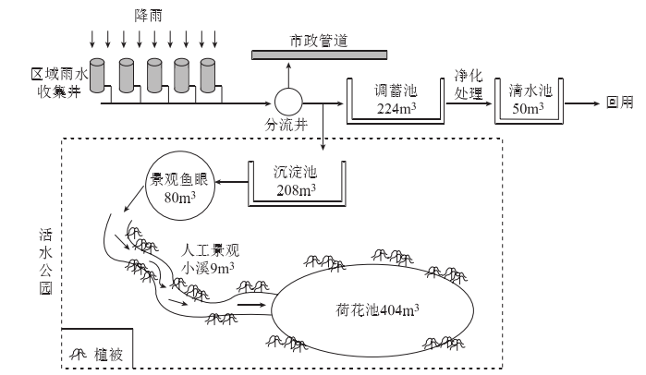
1.下列不适合推广活水公园雨水收集系统的地区是（ ）
A.塔里木盆地 B.四川盆地 C.长江中下游平原 D.珠江三角洲
答案：A。
该题考查中国气候的分布及区域的气候特征。
据题干可知，该活水公园是针对城市内涝而设计和建造的，塔里木盆地地处内陆，降水稀少，明显不符合题干的要求，故选A。
2.该系统对城市环境的有利影响不包括（ ）
A.缓解城市热岛效应 B.减轻城市内涝
C.防止路面结冰，影响通行D.分解水中污染物，净化水体
答案：C。
该题考查湿地对城市地理环境的影响。
城市中的湿地可以收储城市地表水，减轻城市内涝；同时，城市中的湿地也可以调节城市的气候，缓解城市的热岛效应；另外，城市中的湿地可以增加城市地表水的下渗；最后，图中的荷花池生态系统可以分解水中污染物，净化水体；城市中的湿地并不能防止路面结冰，C符合题意，故选C。
3.图中荷花池的核心功能是( )
A.调节局地小气候 B.保护生物多样性 C.提供观赏景观 D.增加下渗量
答案：D。
该题考查运用所学知识分析地理问题的能力。
据题干可知，该活水公园的主要目的是减轻城市内涝，故该系统中“荷花池”的核心功能应该是增加下渗量。其它功能都是衍生功能。故选D。
2015年3月20日发生了短暂的日全食，某摄影师在斯瓦尔巴群岛朗伊尔城(780N)机场拍摄了日全食照片。读图，完成4——6题。
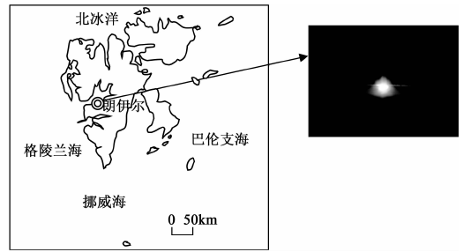
4.此次日全食发生在斯瓦尔巴群岛朗伊尔城正午时刻，此时太阳
A.位于该摄影师的头顶B.位于正南方的地平线以上
C.位于正北方的地平线以上D.刚刚从地平线上升起
答案：B。
该题考查正午太阳高度角的应用。太阳直射点的位置
据图可知，斯瓦尔巴群岛朗伊尔城位于北半球，在北极圈以内，日食发生时，当地地方时为正午，（太阳直射点的范围是南北回归线之间，该地位于北回归线以北，故这里但该地不可能遭受太阳直射）人们看到太阳永远在其头顶以南，正午时刻在正南方； 3月20日，太阳直射点位于赤道附近，该地并无极昼极夜现象发生，所以该地正午时刻太阳在地平面以上。B项符合题意，故选B。
5.摄影师发现岛上的传统房屋都建在木桩上，最主要的原因是
A.减少占用耕地B.保护野生动物 C.通风防潮D.减轻冻土融化危害
答案：D。
该题考查建筑文化与地理环境之间的关系。
由于传统民居最能反映建筑与区域地理环境之间的关系，而该朗伊尔城纬度较高，气候寒冷。地表冻土发育，房屋建筑在木桩上是为了减轻冻土融化后产生的倾斜和倒塌问题。故选D。
6.朗伊尔城与外界联系方式中，在不同季节均可运营的交通运输方式是
A.汽车运输B.海洋运输 C.电动雪橇车D.航空运输
答案：D。
该题考查交通运输方式与地理环境之间的关系。
据题可知，朗伊尔城纬度较高，岛上冻土发育，冬半年，岛上积雪可能较多，海洋上也会结冰，汽车运输和海洋运输不适合运行；夏季，积雪融化，电动雪橇不适合运行；只有航空运输不受冻土和季节性积雪的影响。故选D。

下图为我国某区域5月13日沙尘暴区及其移动路径图，读图，完成7——9题。
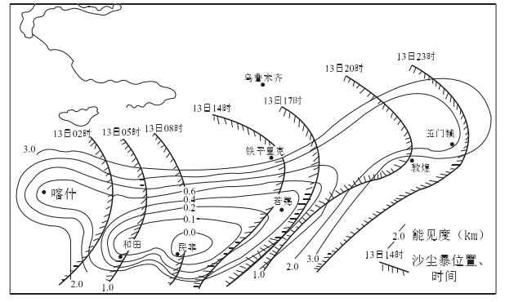
7.影响此次沙尘暴移动路径的主要因素有
A.沙源、地形B.地形、风向
C.沙源、风向D.沙源、城市
答案：B。
该题考查天气系统以及获取和解读地理信息的能力。
据图可知，图中的沙尘暴随着时间的推移自西向东移动，而该区域大部分位于我国中纬度，5月份，全球性风带北移，该区域受中纬西风影响，沙尘天气系统东移；其次，大气运动的路径还受地形的影响，与沙源和城市无关。B项符合题意，故选B。
8.关于13日08时图中城市受沙尘暴影响强弱的说法正确的是
A.民丰强于和田B.喀什强于若羌
C.敦煌强于玉门D.若羌强于民丰
答案：A。
该题考查等值线图的判读以及能见度的概念。
能见度值越小，空气透明度越低，沙尘天气应该越严重。据图可知，13日8时，等值线图上民丰的能见度小于和田，故民丰沙尘强于和田。A项正确，故选A。
9.从13日2时到13日23时期间，沙尘中心的移动速度
A.较均匀B.先快后慢C.先慢后快
答案：C。
该题考查获取和解读地理信息的能力。
观察图中13日2时至13日8时沙尘暴中心6个小时的运行距离，与13日14时至20时沙尘中心的运行距离，可发现时间相同的条件下，沙尘暴中心运行距离先短后长，可知其速度是先慢后快。故选C。
下图是我国不同年龄段人口变化图。读图，回答10 ——11题。
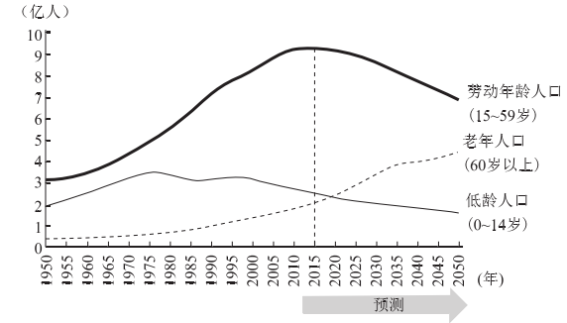
10.未来30年，我国人口发展将可能导致()
A.人口死亡率较目前更低B.国家养老金的支付压力增大
C.人口红利更加明显D电子装配业大量向我国转移
答案：B。
该题考查我国当前的人口问题以及地理图表的判读能力。
据图可知，我国未来30年，劳动年龄人口数量下降，产生劳动力不足的问题，人口红利不再存在。工资上涨，电装配类廉价劳动力指向型的企业在我国布局不再具备优势，C、D错；老年人口数量上升，死亡率因此会上升，A错；同时，老年人口数量上升，社会负担加重，国家养老金的支付压力增大，B正确；故选B。
11.为应对我国人口变化对社会经济发展带来的负面影响，口前采取的措施不可行的是()
A.建立和完善社会保障制度B.进一步改善医疗卫生条件
C.适当向国外进行产业转移D.全面放开生育政策
答案：D。
该题考查我国的人口问题及其应对策略。
考虑我国人口基数大的实际，目前为了应对人口老龄化，经过论证，采取的政策应是全面放开二胎政策而不是全面放开生育政策。故选D。

第Ⅱ卷(非选择题共160分)
二、非选择题(本卷包括必考题和选考题两部分。第36一41题为必考题，每个试题考生都必须做答。第42一48题为选考题，考生根据要求做答)
(一)必考题(共6小题，共135分)
36 . (22分)阅读图文资料，回答问题。
材料一 尼日利亚是非洲人口最多的国家，也是非洲最大的石油生产国和世界第六大石油出口国。
材料二 拉各斯由大陆部分和多个小岛组成，是尼日利亚目前最大城市，也是该国的经济、工业、金融和物流中心，许多大型榨油厂、可可加工厂、纺织、化工用品、造船、车辆修配、金属工具、造纸、据木等企业在此集聚。下图为尼日利亚、拉各斯区域图及拉各斯降水量统计图。
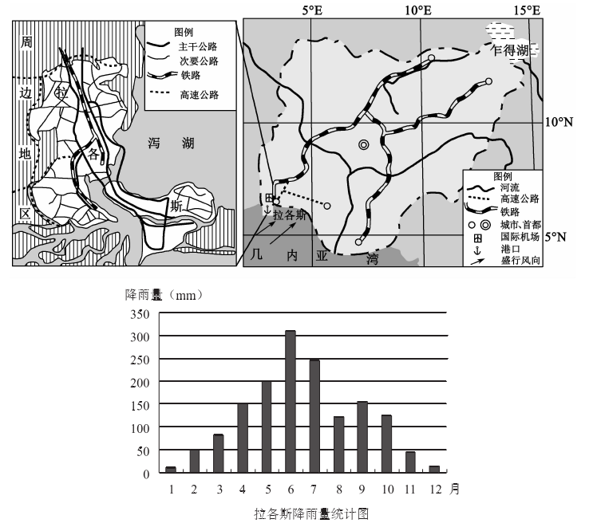
(i)简述拉各斯降水量的季节分配特点，并分析图中盛行风对其降水的影响。(6分)
(2)分析拉各斯成为该国工业中心的区位优势。(4分)
(3)简述工业企业在拉各斯集聚的好处。(8分)
(4)据图分析交通对拉各斯城区分布的影响。(4分)
答案：（1）降水季节分配不均，分为旱季和雨季（3分）。
雨季，西南风由海洋吹向陆地，给拉各斯带来大量水汽，使当地降水增加。（3分）。
（2）地理位置优越，海陆空交通便利；（2分）人口众多，劳动力丰富廉价；是尼日利亚最大的金融中心、经济中心，能为工业发展提供金融、信息等服务；市场广阔等；（任答一点得2分）
（3）共用各种基础设施，节约生产建设成本；（2分）节约运输成本；（2分）部分企业之间可以加强交流和协作，获得规模效益；（2分）集中处理废弃物等。（2分）（其他答案可酌情给分）
（4）城区沿铁路线布局；（2分）城区沿海和沿港区布局；（2分）
解析：（1）该题考查地理图标的判读和地理信息的描述能力。拉各斯的降水季节分配特点可从气候直方图中解读；降水的季节分配特点描述可从降水季节分配均匀程度和主要集中在哪个季节两方面去描述，热带草原气候降水分成明显的干湿两季。
- 该题考查工业区位分析。工业区位分析可从地理位置、资源、劳动力、地价、市场、交通、政策等方面区分析。据图可知，拉各斯地处几内亚湾沿海，纬度较低，地理位置优越，且海、陆、空交通便利；从资料可知，拉各斯人口众多，故劳动力丰富且廉价。拉各斯又是尼日利亚最大的经济中心和金融中心，为工业发展提供金融、信息等服务。据尼日利亚是世界第6大产油国和非洲最大的产油国可知其市场广阔。
- 该题考查工业集聚的好处。工业集聚的好处可以从节约生产成本、运输成本、获得规模效应以及保护环境四个方面去分析描述。
- 该题考查交通运输对聚落发展的影响。据图可知，拉各斯的城市分布沿铁路线和海、海港延伸分布。
37 . (24分)阅读图文资料，回答问题。
羌县位于塔克拉玛干沙漠东南缘，是中国县域面积第一大县，不仅有楼兰古城、罗布泊南故城、石头城堡等众多旅游资源，“若羌红枣”也非常著名，堪称枣中极品。近年来红枣成为若羌县发展的支柱产业之一，该县先后被授予“中国红枣产业龙头县”、“全国果菜无公 害十强县”、“中国红枣之乡”等多项荣誉称号。目前若羌90%以上的红枣加工为干果形式，进行普通包装，销往外地。
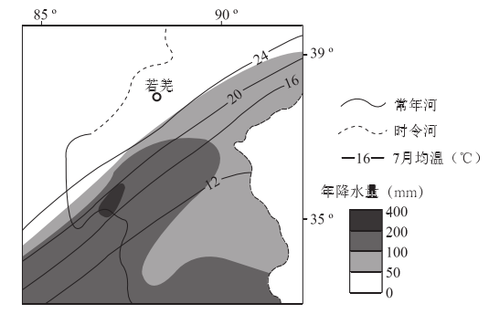
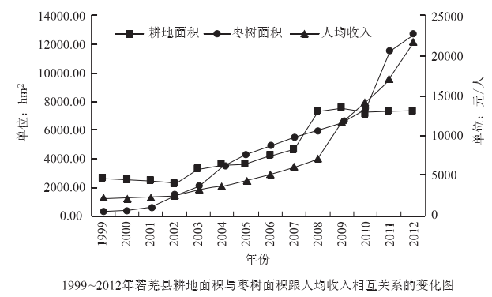
(1)请描述2005年以后若羌县耕地面积的变化特点，并简述其原因。(8分)
(2)评价若羌县红枣产业发展的区位条件。(8分)
(3)为实现若羌县可持续发展，你认为可以采取哪些措施?(8分)
答案：（1）特点：从2005年到2008年迅速上升，（2分）2008年之后变化不大，呈缓慢下降趋势。（2分）原因：人口不断增长导致耕地面积不断扩大，农业用地结构的变化，大量的耕地变为枣树地为保持后续资源，开垦新的耕地，耕地规模进一步扩大；受水资源限制，耕地面积达到一定程度后变化不大，为保护生态环境，退耕还林还草，导致耕地面积减少。（每点2分，任达两点得4分）
（2）有利条件：夏季光热充足，昼夜温差大，利于糖分积累；病虫害杀，施用农药少；地广人稀，有利于规模化生产；品牌优势明显，知名度高。（每点2分，任达3点得6分）
不利条件：属于干旱地区，年降水量在50mm以下，水源不足。（2分）
（3）控制人口数量；调整产业结构，大力发展第三产业；加大宣传教育，提高科技水平；对红枣产品进行深加工，延长生产链；加强管理，严格实行耕地保护政策；加强水利设施建设，科学灌溉；保护生态环境，防治荒漠化。（每点2分，任答四点得8分，其它答案酌情可给分）
解析：（1）该题考查获取和解读地理信息的能力。从图中可看出若羌的耕地面积变化2008年是拐点，呈先增后降的趋势。变动原因是人口增加，导致用地结构变化，耕地面积扩大；受水资源限制，耕地面积增加到一定程度趋于稳定甚至呈减少趋势，原因是为保护生态而退耕还林。
- 该题考查中国西北地区自然地理环境特点和工农业区位分析，注意从有利条件和不利条件两个方面去分析描述。有利因素可从气候优势，绿色农业，规模化生产，品牌优势等方面去分析；不利条件主要是水资源短缺。
- 该题考查区域的可持续发展策略以及知识迁移能力。若羌地区的可持续发展策略可从人口（控制人口数量）、经济（调结构，延长产业链，保护耕地，）、技术（提高科技水平，节水灌溉，）、社会（加强管理，保护耕地）、生态（保护生态，防治荒漠化）五个方面去分析。
(二)选考题(共25分)
请考生在第42、43、44三道地理题中任选一题做答，如果多做，则按所做的第一题计分。
42. (10分)旅游地理
文化旅游是以文化资源为体验对象的旅游活动。近年来，浙江省绍兴市积极打造“江南文化看绍兴”等品牌，许多景点免费为游客开放，并通过拍摄《小城大爱》等微电影带来了滚滚客流，从而打造成数字营销的智慧旅游城市。下图为绍兴市旅游资源分布图。
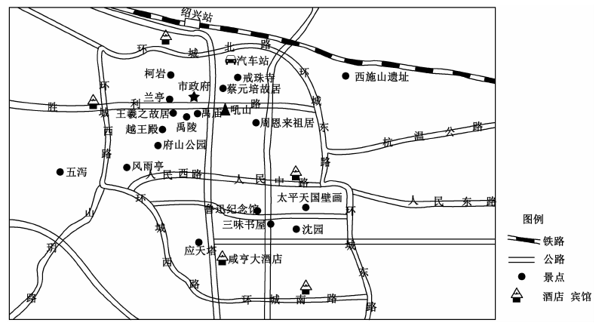
根据材料和所学知识，分析绍兴市发展文化旅游有利的资源条件并为保护绍兴古城的旅游
环境提出你的建议。(10分)
答案：条件：水乡，名人故居等人文旅游资源丰富，地域组合状况好；旅游资源有特色，历史文化等游览价值高；政策支持，宣传力度大，知名度不断在提高。（每点2分，共6分）
建议：在历史文化遗产保护的基础上合理开发利用；控制游客人数，使游客数量小于旅游环境容量；加大宣传，提升游客环保意识，倡导绿色旅游。（每点2分。任答两点得4分）
解析：该题考查旅游资源的评价和可持续发展措施分析。旅游资源的评价可从旅游资源的种类丰富程度、地域组合状况、游览价值等角度去分析；建议可从开发与保护并重，考虑旅游环境容量，倡导绿色旅游等方面去分析。
43. (10分)自然灾害与防治
冰雹灾害是由强对流天气系统引起的一种剧烈的气象灾害，会对人们的生产生活产生 巨大的危害。下图为某区域冰雹次数等值线(单位:次/年)分布图。
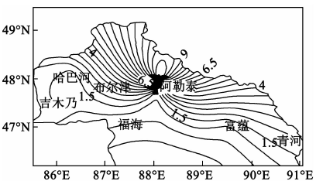
请分析该区域冰雹空间分布特征并说明冰雹给该区域带来的危害。(10分)
答案：分布特征：分布不均；（2分）北部次数多于南部次数，阿勒泰北部次数最多；
危害：影响农牧业生产，带来经济损失，威胁人们的生命安全；摧毁房屋建筑；影响交通运输等。（每点2分，任答3点得6分）
解析：该题考查气象灾害的危害、获取和解读和描述地理信息的能力。该区域冰雹灾害的空间分布特征描述需要从总体描述和区域空间差异描述两个方面去进行。从图上可以看出，区域冰雹灾害空间分布总体不均匀，北部次数多于南部次数，阿勒泰北部次数最多。危害可以从对人们生命、财产和经济发展和生活的角度结合生活经验去分析。具体为冰雹可以危及人们的生命安全、影响农牧业生产、摧毁牧区房屋、影响交通运输等。
44.(10分)环境保护
据长江水产研究所确认，2013年葛洲坝附近唯一的自然产卯场中的中华鲜没有繁殖产 卵。葛洲坝建成后的犯年里，中华鲜野生种群的数量从70年代的1万余尾减少到目前的57尾。下图为中华鲜产卵区分布变化示意图。
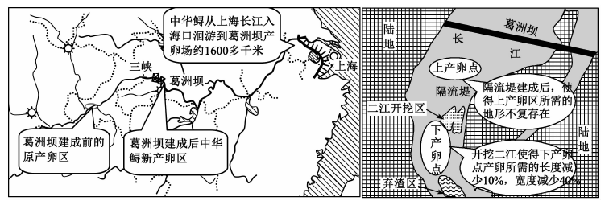
根据材料和所学知识，分析中华鲜数量锐减的原因并提出保护对策。(10分)
答案：葛洲坝工程建设时破坏了中华鲟产卵等生存环境；（2分）长江中下游水体污染严重导致幼鱼大量死亡；（2分）渔民过度捕捞等；（2分）对策：建水利大坝时要注意保护生态环境；防治水污染；严禁捕杀；做好保护中华鲟的宣传工作；建立自然保护区等。
解析：该题考查生物多样性锐减的原因及解决措施。中华鲟数量的锐减主要是人为原因。从图中可以看出葛洲坝水利工程建设影响种群数量；同时，结合所学知识（长江下游经济发达，水污染严重）及生活经验（中华鲟价格较高），可知中华鲟的数量减少还和人类的而过度捕捞和长江下游水体污染有关。保护对策可从问题产生的角度去分析，具体为：建水利大坝时要注意保护生态环境；防治水污染；严禁捕杀；做好保护中华鲟的宣传工作；建立自然保护区等。

